**DECLARAÇÃO DE CONCORDÂNCIA**

Declaramos que concordamos com a submissão e eventual publicação na Revista Verde de Agroecologia e Desenvolvimento Sustentavel (RVADS), do artigo intitulado: Estudo do Efeito da Pectina Cítrica na Produção de Micotoxinas por *Aspergillus niger* URM3856, dos autores abaixo relacionados, tendo como Autor Correspondente o Sr. Tatiana Souza Porto, que ficará responsável por sua tramitação e correção.

Declaramos, ainda, que o referido artigo se insere na área de conhecimento: Biotecnologia, tratando-se de um trabalho original, em que seu conteúdo não foi ou não está sendo considerado para publicação em outra Revista, quer seja no formato impresso e/ou eletrônico.

Garanhuns, 30 de novembro de 2015.

ORDEM DOS AUTORES NO ARTIGO

NOME COMPLETO DOS AUTORES

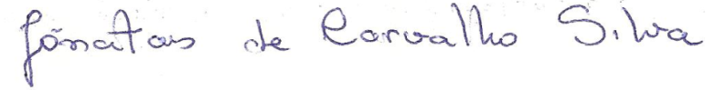ASSINATURA

1 Jonatas de Carvalho Silva

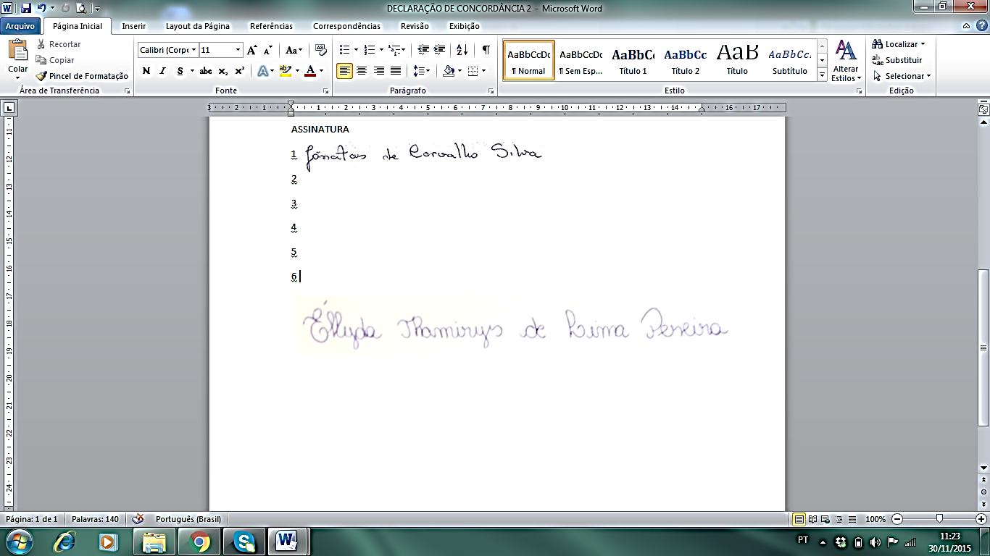2 Osmar Soares da Silva

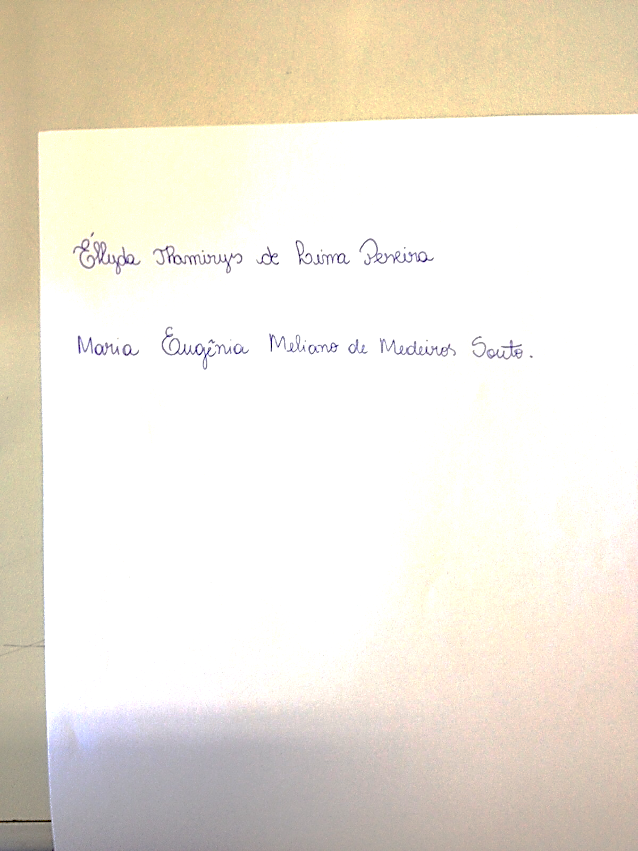3 Éllyda Thamires de Lima Pereira

4 Maria Eugênia Meliano de Medeiros Souto

5 Tatiana Souza Porto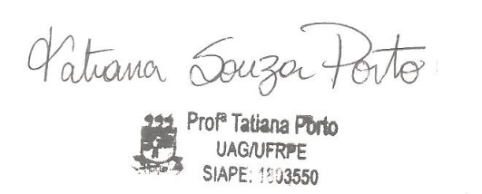

6